积石山县第七次全国人口普查公报^{[1]}

积石山县第七次全国人口普查领导小组办公室
2021年6月18日

根据《全国人口普查条例》和国务院的决定，我国以2020年11月1日零时为标准时点进行了第七次全国人口普查^{[2]}。在国务院、省政府和地方各级政府的统一领导下，在全县普查机构和普查人员的共同努力下，在全体普查对象的支持配合下，目前已圆满完成人口普查登记任务。现将2020年11月1日零时全县人口的基本情况公布如下：
一、常住人口
全县常住人口^{[3]}为239390人，与2010年第六次全国人口普查时的235698人相比，增加了3692人，年平均增长0.16%。
二、户别人口
全县共有家庭户^{[4]}59243户，集体户1571户。家庭户人口为229133人，集体户人口为10257人。平均每个家庭户的人口为3.87人，比2010年第六次全国人口普查时的4.64人减少0.77人。
三、性别构成
全县常住人口中，男性人口为120857人，占50.49%；女性人口为118533人，占49.51%。常住人口性别比（以女性为100，男性对女性的比例）由2010年第六次全国人口普查时的101.17增长为101.96。
四、年龄构成
全县常住人口中，0-14岁^{[5]}人口为69104人，占28.87%；15-59岁人口为137961人，占57.63%；60岁及以上人口为32325人，占13.50%，其中65岁及以上人口为23939人，占10.00%。与2010年第六次全国人口普查相比，0-14岁人口的比重上升4.56个百分点，15-59岁人口的比重下降6.45个百分点，60岁及以上人口的比重上升1.89个百分点，其中65岁及以上人口的比重上升2.03个百分点。
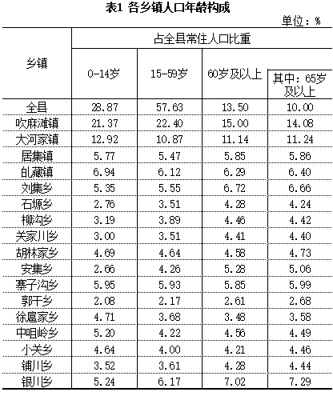

五、受教育程度人口
全县常住人口中，拥有大学（指大专及以上）文化程度的人口为11907人；拥有高中（含中专）文化程度的人口为14790人；拥有初中文化程度的人口为41089人；拥有小学文化程度的人口为113132人（以上各种受教育程度的人包括各类学校的毕业生、肄业生和在校生）。
与2010年第六次全国人口普查相比，每10万人中拥有大学文化程度的由1877人上升为4974人；拥有高中文化程度的由4249人上升为6178人；拥有初中文化程度的由14575人上升为17164人；拥有小学文化程度的由58087人下降为47258人。
与2010年第六次全国人口普查相比，全县常住人口中，15岁及以上人口的平均受教育年限^{[6]}由6.16年上升至6.77年。
六、城乡^{[7]}人口
全县常住人口中，居住在城镇的人口为52369人，占21.88%；居住在乡村的人口为187021人，占78.12%。与2010年第六次人口普查相比，城镇人口增加31659人，乡村人口减少29967人，城镇人口比重上升13.09个百分点。
七、人口分布
全县各乡镇常住人口分布如下：
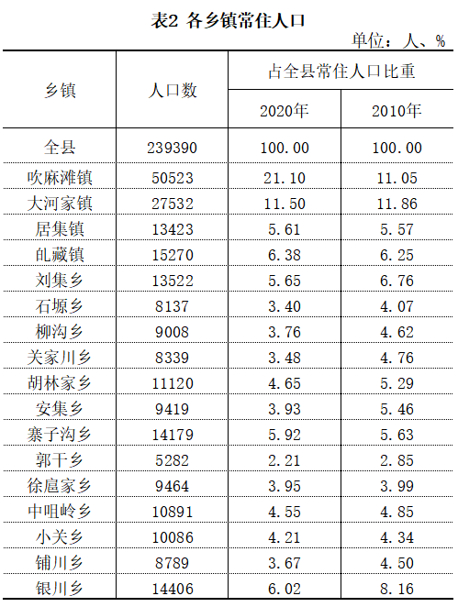

注释：
[1]本公报数据均为初步汇总数据。
[2]普查标准时点为2020年11月1日零时，普查对象是普查标准时点在中华人民共和国境内的自然人以及在中华人民共和国境外但未定居的中国公民，不包括在中华人民共和国境内短期停留的境外人员。
[3]全县常住人口是普查登记的2020年11月1日零时的常住人口，不包括现役军人的人口。常住人口包括：居住在本乡（镇、街道）、户口在本乡（镇、街道）或户口待定的人；居住在本乡（镇、街道）、离开户口所在的乡（镇、街道）半年以上的人；户口在本乡（镇、街道）、外出不满半年或在境外工作学习的人。
[4]家庭户是指以家庭成员关系为主、居住一处共同生活的人组成的户。
[5]0-15岁人口为72102人，16-59岁人口为134963人。
[6]平均受教育年限是将各种受教育程度折算成受教育年限计算平均数得出的，具体的折算标准是：小学=6年，初中=9年，高中=12年，大学（大专及以上）=16年。
[7]城镇、乡村是按国家统计局《统计上划分城乡的规定》划分的。

